Месячник,
посвящённый Международному Дню пожилых людей.

С целью привлечения внимания общества к решению проблем пожилых людей с 1 октября по 1 ноября 2012 года в Усть – Черновской школе проходил месячник, посвящённый Международному Дню пожилых людей.
Дети приняли активное участие в месячнике. Были проведены такие работы, как:
- Оформление стенда в классе «Люди труда и творчества».
- Посещение на дому пожилых людей (сбор материала).
  - 19 октября 2012 года весь 3 класс во главе с классным руководителем Лесниковой Татьяной Леонтьевной сходили в гости к бабушке и дедушке Айзятова Дамира, учащегося нашего класса. В 1 классе он уже рассказывал о них, делал буклет для районного конкурса. Дети решили сходить к ним, послушать о том, как жили они в молодости, как работали и отдыхали, чем были награждены за свой труд. Нурлежихан Шарафутдиновна и Забихулла Летфуллович проработали на пилораме больше 20 лет. За свою долгую и добросовестную работу были награждены Грамотами, благодарностями, ценными подарками. Дети задавали интересные вопросы, на которые они с удовольствием отвечали. Беседа прошла быстро и позитивно. Этим милым людям уже около 70 лет, но они и не думают отдыхать. Большое хозяйство у них, им помогают дочери, а также внук. Пожелаем им долгих лет жизни, здоровья, энергии!
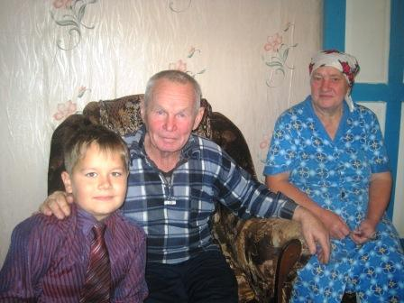

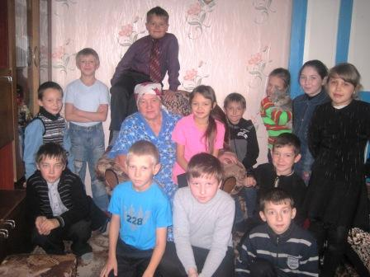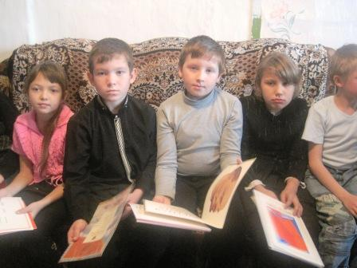

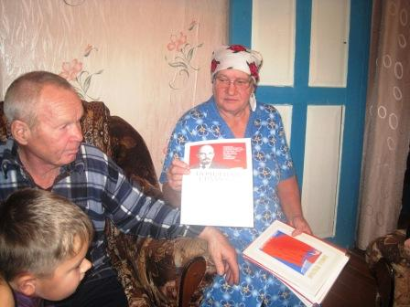

Вот что написала Кривощёкова Алина на следующий день в сочинении.
Когда наш класс был у Айзятовых, мы много узнали о трудовой жизни бабушки и дедушки Дамира. Они рассказывали, что во время трудовой деятельности было лучше, чем сейчас. В то время молодое поколение было дисциплинированным. За хорошую работу им дарили подарки и давали Грамоты к праздникам. Сейчас молодёжь не хочет работать. Мне понравилось, что они до сих пор ещё работают. В свои, почти 70 лет, они выглядят намного моложе.

Мне понравился их рассказ.

- Участие детей на празднике (концерте), посвящённому Международному Дню пожилых людей
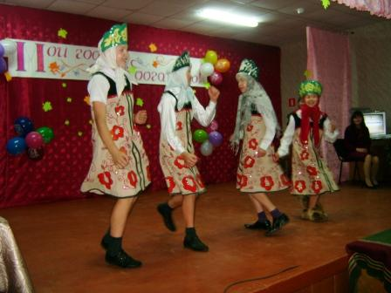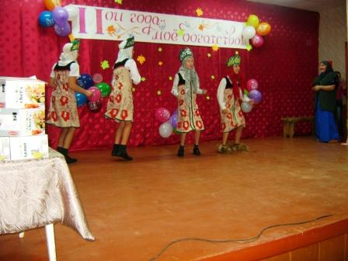

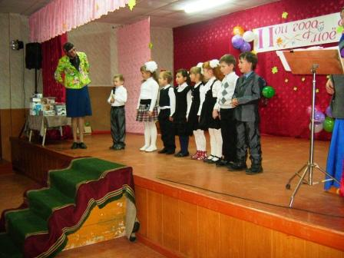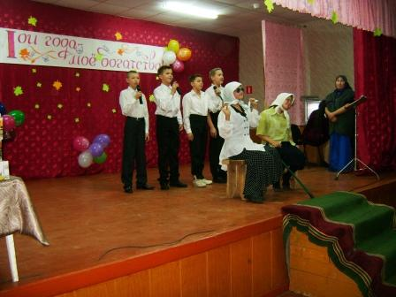

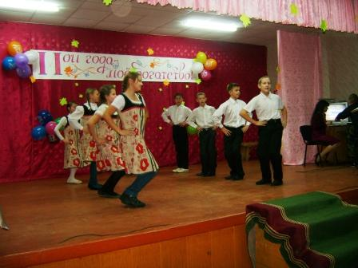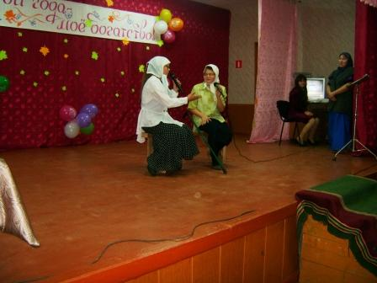
- Беседы: «Такие наши дедушки и бабушки» (2-4 классы), «Сторожилы нашего посёлка» (5 – 11 классы), «Что мы можем сделать для окружающих» (6 класс).
  - Месяц октябрь прошёл для учащихся 8 класса под девизом «Помощь пожилым людям». Классный руководитель - Власова О.В. с классом ходила помогать Булкиной А.Г., которая является пожилой женщиной и нуждается в помощи. Дети охотно и активно принялись ей помогать.

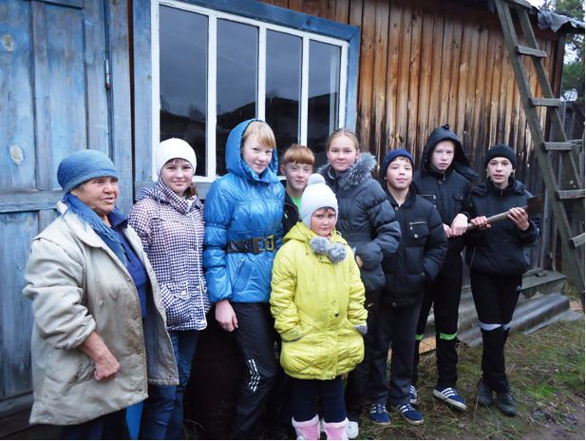

Девочки прибирались в палисаднике, мальчишки кололи и складывали дрова.

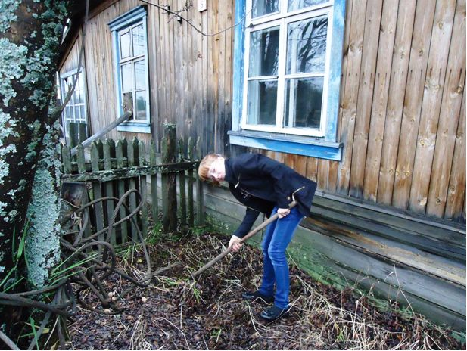

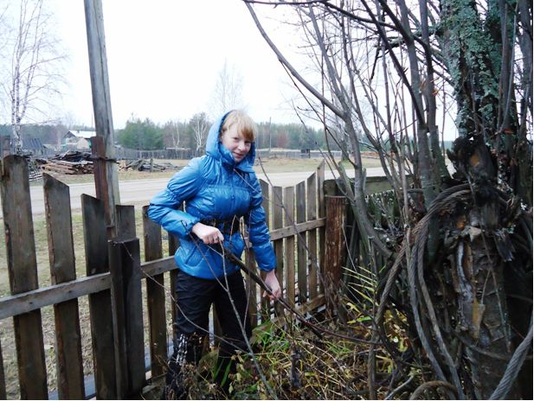

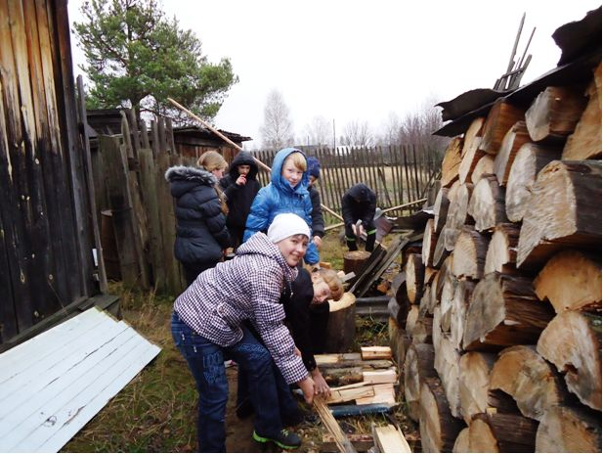

По окончании работы дети получили сладкие призы.

